- Projekt -

z dnia 13 października 2022 r.
Zatwierdzony przez .........................

Uchwała Nr .../.../2022
Rady Miejskiej w Kcyni
z dnia 27 października 2022 r.
o zmianie uchwały w sprawie zbycia lokali mieszkalnych stanowiących odrębne nieruchomości wraz ze zbyciem udziału we współwłasności gruntu w częściach ułamkowych
Na podstawie art. 18 ust. 2 pkt 9 lit. a ustawy z dnia 8 marca 1990 r. o samorządzie gminnym (Dz. U. z 2022 r. poz. 559 ze zm.)
uchwala się, co następuje:
§ 1. Zmienia się uchwałę Nr XXXIII/369/2002 Rady Miejskiej w Kcyni z dnia 27 czerwca 2002 r. w sprawie zbycia lokali mieszkalnych stanowiących odrębne nieruchomości wraz ze zbyciem udziału we współwłasności gruntu w częściach ułamkowych zmienioną uchwałą Nr XVII/97/2003 Rady Miejskiej w Kcyni z dnia 12 grudnia 2003 r. o zmianie uchwały w sprawie zbycia lokali mieszkalnych stanowiących odrębne nieruchomości wraz ze zbyciem udziału we współwłasności gruntu w częściach ułamkowych w ten sposób, że § 1 ust. 1 otrzymuje brzmienie:
"1. lokale mieszkalne oznaczone numerami porządkowymi 1, 2, 3, 4 i 5 w budynku mieszkalnym oznaczonym numerem 2 oraz lokale mieszkalne oznaczone numerami porządkowymi 3 i 5 w budynku mieszkalnym oznaczonym numerem 3 wraz z pomieszczeniami przynależnymi, położonymi w miejscowości Stalówka wraz ze zbyciem udziału w częściach wspólnych budynków i urządzeń, które nie służą wyłącznie do użytku właścicieli lokalu oraz we współwłasności nieruchomości gruntowych oznaczonych ewidencyjnie numerami działek 461/1 i 461/2 o łącznej powierzchni 0,3786 ha położonych w obrębie geodezyjnym Karmelita, zapisanych w księdze wieczystej KW Nr BY1U/00024301/9".
§ 2. Traci moc uchwała Nr XII/104/2019 Rady Miejskiej w Kcyni z dnia 29 sierpnia 2019 r. w sprawie wyrażenia zgody na nabycie przez Gminę Kcynia udziałów we współwłasności nieruchomości wspólnej, położonej w Stalówce, w obrębie geodezyjnym Karmelita, gmina Kcynia.
§ 3. Wykonanie uchwały powierza się Burmistrzowi Kcyni.
§ 4. Uchwała wchodzi w życie z dniem podjęcia.

Przewodniczący
Rady Miejskiej w Kcyni
Jan Kurant

uzasadnienie
Zgodnie z art. 18 ust. 2 pkt 9 lit. a ustawy z dnia 8 marca 1990 r. o samorządzie gminnym (Dz. U. z 2022 r. poz. 559 ze zm.) do wyłącznej właściwości rady gminy należy m.in. podejmowanie uchwał w sprawach majątkowych gminy, przekraczających zakres zwykłego zarządu, dotyczących: zasad nabywania, zbywania i obciążania nieruchomości oraz ich wydzierżawiania lub wynajmowania na czas oznaczony dłuższy niż 3 lata lub na czas nieoznaczony.
Przedmiotowa uchwała obejmuje wyrażenie zgody Rady Miejskiej w Kcyni na zbycie lokali mieszkalnych oznaczonych numerami porządkowymi 1, 2, 3, 4 i 5 w budynku mieszkalnym oznaczonym numerem 2 oraz lokale mieszkalne oznaczone numerami porządkowymi 3 i 5 w budynku mieszkalnym oznaczonym numerem 3 wraz z pomieszczeniami przynależnymi, położonymi w miejscowości Stalówka wraz ze zbyciem udziału w częściach wspólnych budynków i urządzeń, które nie służą wyłącznie do użytku właścicieli lokalu oraz we współwłasności nieruchomości gruntowych oznaczonych ewidencyjnie numerami działek 461/1 i 461/2 o łącznej powierzchni 0,3786 ha położonych w obrębie geodezyjnym Karmelita, zapisanych w księdze wieczystej KW Nr BY1U/00024301.
Zmiana niniejszej uchwały wynika z faktu podziału nieruchomości gruntowej, na której znajdowały się przedmiotowe budynki mieszkalne na dwie odrębne nieruchomości gruntowe. W wyniku dokonanych podziałów powstały dwie odrębne nieruchomości oznaczone ewidencyjnie numerami działek:
- działka 461/1 o powierzchni 0,1720 ha zabudowana budynkiem mieszkalnym oznaczonym numerem porządkowym 3 położonym w miejscowości Stalówka, obręb geodezyjny Karmelita, gmina Kcynia,
- działka 461/2 o powierzchni 0,2066 ha zabudowana budynkiem mieszkalnym oznaczonym numerem porządkowym 2 położonym w miejscowości Stalówka, obręb geodezyjny Karmelita, gmina Kcynia.
Na mocy niniejszej uchwały lokale mieszkalne mogą być zbyte w drodze bezprzetargowej
(z zachowaniem prawa pierwszeństwa określonego ustawą z dnia 21 sierpnia 1997 r. o gospodarce nieruchomościami (Dz. U. z 2021 r. poz. 1899 ze zm.) jak i w drodze przetargu – o ile nie dojdzie do zbycia lokali na rzecz dotychczasowych najemców.
Lokalizację przedmiotowych nieruchomości gruntowych przedstawiono poniżej:
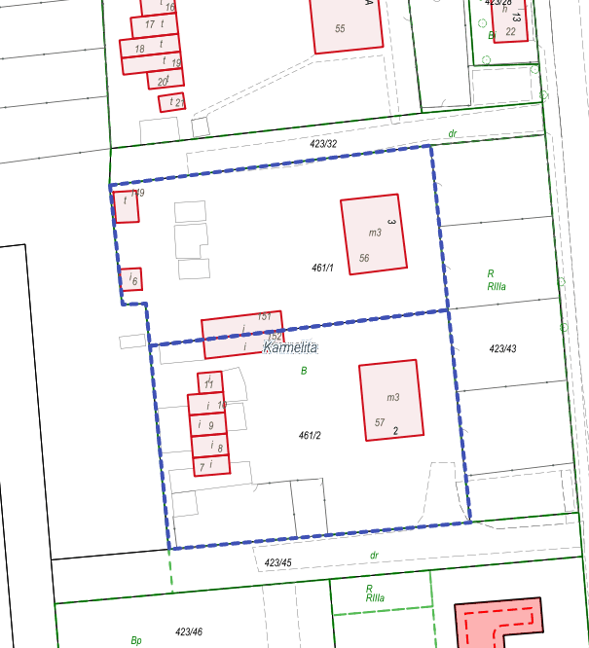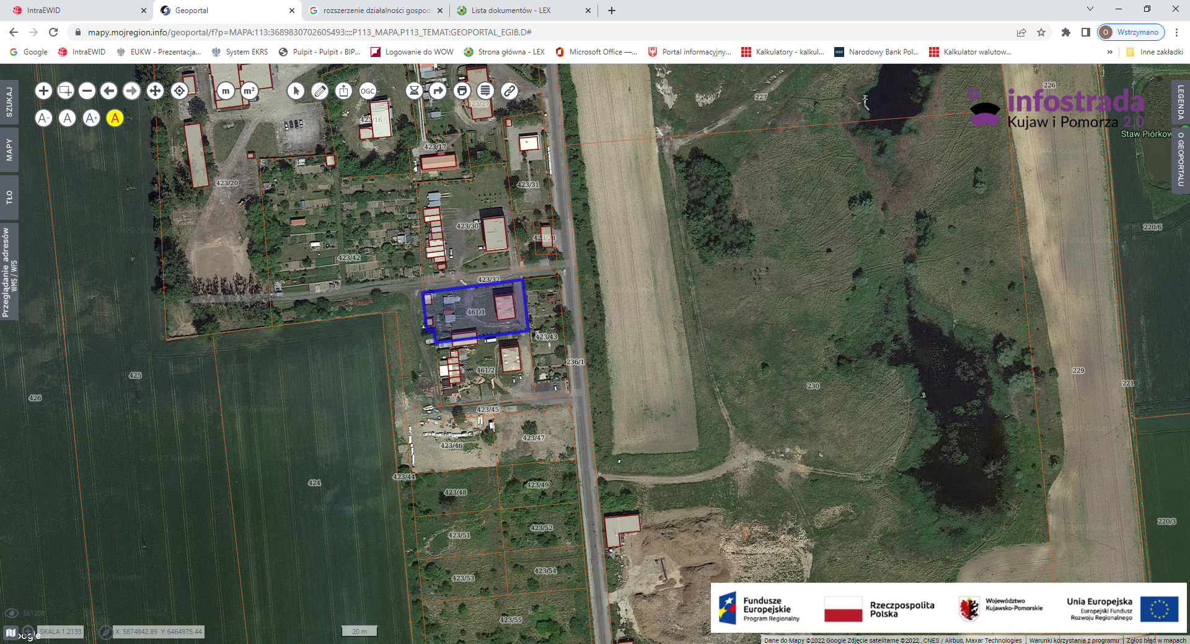
Zbycie przedmiotowych lokali mieszkalnych przysporzy Gminie Kcynia dodatkowych środków finansowych, a jednocześnie odciąży jej budżet od partycypowania w opłatach związanych
z utrzymaniem niniejszych lokali mieszkalnych.
Z uwagi na powyższe podjęcie niniejszej uchwały jest zasadne.

Przewodniczący
Rady Miejskiej w Kcyni

Jan Kurant

